Zadrotov
На 1 заявку с сайта приходилось еще 2 звонка, конверсия звонков 80%.
Прибыль 2000-6000 грн с заявки.
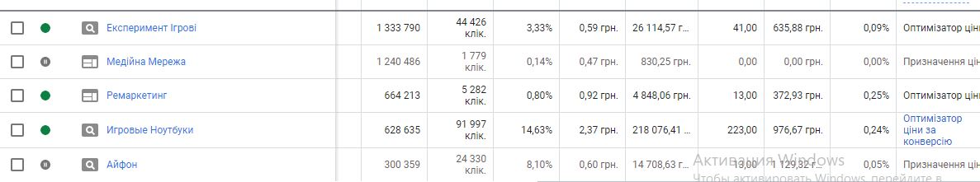
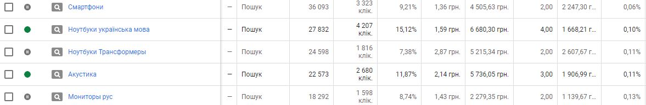

Експеримент ігрові - это слова в широком соответствии, точная копия игровые ноутбуки, но без модификаторов и фразовых соответствий. Такая кампания дает не столь качественный трафик, но в больших количествах, поэтому выгодно. Цена заявки 635 грн, учитывая что на 1 заявку еще 2 звонка, поэтому ROI минимум 1000%.
Ремаркетинг – естественно выгодная вещь, жаль что ограничена посетителями сайта.
Игровые ноутбуки – по прямым запросам на русском языке. Т.е. кроме как «купить игровой ноутбук», в основном нацеленность на фильтры. Например ноутбуки на i5 9300H, Lenovo legion y520, gtx 1070 ноутбук и т.д.
Айфон – обычная поисковая сеть, по цветам и гигабайтам.
Телевизоры – по фильтру, характеристикам. Например изогнутые телевизоры, телевизоры 4k, телевизор 65 дюймов и т.д.
Видеокарты по характеристикам, чипсетам, производителям.
Динамичные – то что не настроено вручную.
Смартфоны не пошли
Ноутбуки українська мова – игровые ноутбуки на украинском языке.
Мониторы, акустика не выгодно. Мониторы слабовыгодно.
Поисковый ремаркетинг – не выгоден

Hyla

Hyla, клиент со Львова. Продавал дорогую технику Hyla, перестал потому что глава компании, немец, запретил иметь сайт региональным представителям.

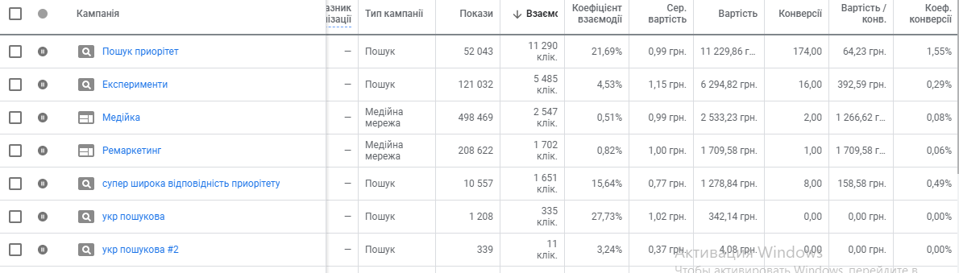
Пробовал все, и по болезням (алергики, моющие пылесосы, пылесосы с аквафильтром, ионизаторы воздуха). Что-то заходило, что-то нет. Со слов клиента ROI 300%, если кроме бюджета и считать мои услуги. Я думаю больше

Vsesanatorii.com
Нечего сверхъестественного, максимально детальный таргетинг в поиске. Более года клиент был у меня на поддержке, потом месяц попробовал без, но кампания настолько хорошо оптимизирована, что и так заявки за копейки (я целый год каждую пятницу добавлял новые ключи, новые мин слова, новые группы объявлений, кампании). В самом начале были добавлены автоматические правила (понижать ставку если позиция лучше 1,8, повышать если хуже 3 по результатам прошлого дня)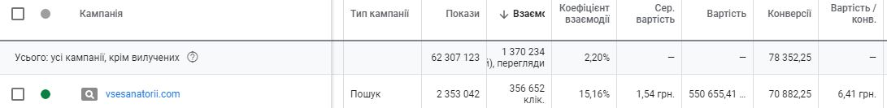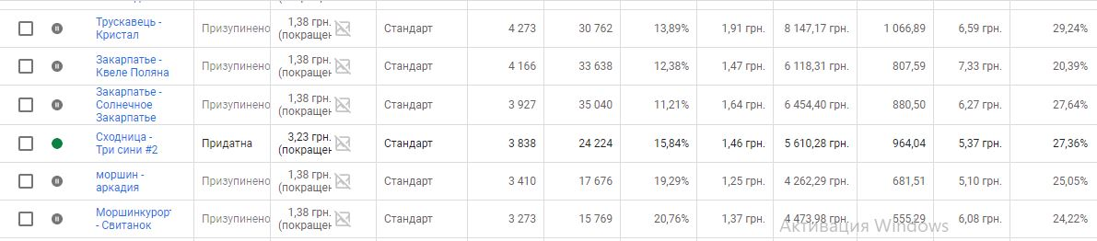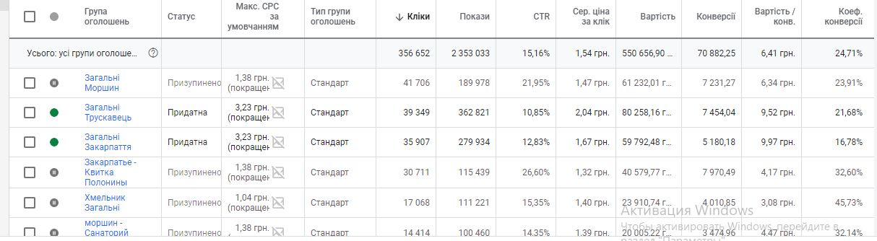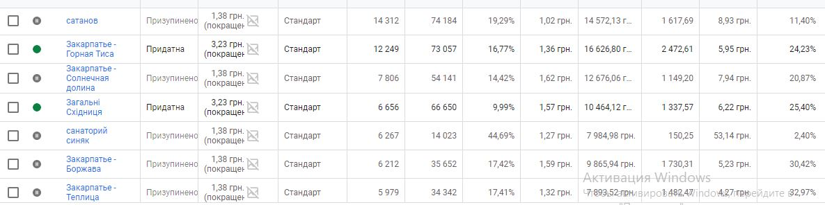

Если Вас заинтересовало мое портфолио:
+380967407268 (viber, telegram), email: alanfortisdj@gmail.com
Звоните

